Instalacion Arch Linux
Ing. Luis Felipe Narvaez Gomez. E-mail: ing.felipenarvaez017@gmail.com

* APUNTES *

En este caso utilizare Virtual Box, el software se puede conseguir en el enlace de https://www.virtualbox.org/ este se instala y se ejecuta recomendablemente siempre como administrador. Para evitar problemas con la virtualizacion de Sistemas Operativos debemos habilitar en la BIOS de la computadora esta virtualizacion. Para acceder a la BIOS de la computadora debemos reiniciar / encender la computadora y antes de que aparesca el arranque de nuestro Sistema Operativo Base , presionar repetidamente alguna de estas teclas [Supr] [F2] [F12] [F5] [Shift] [Cualquiera] la tecla correspondiente dependera de la configuracion, modelo , version y equipo con BIOS especifica ( para saber que tecla es recomiendo ir a la pagina web oficial de fabricante de vuestra computadora o preguntar en foros de la marca con el modelo o serial del equipo en cuestion ).

No necesariamente se vera de la siguiente manera, pero se debe ubicar y activar la siguiente opcion:
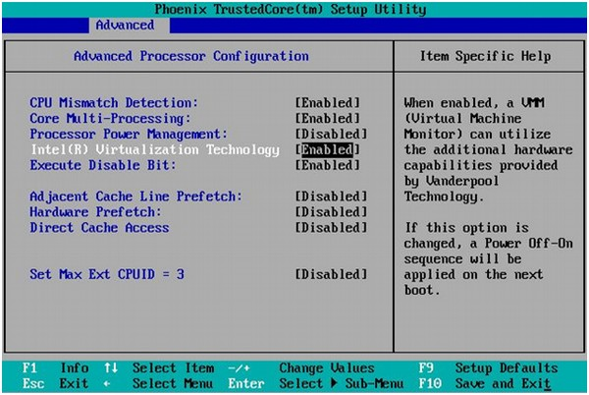
Casi siempre al final y una vez cambiemos este parametro a [Enable] guardaremos la configuracion y saldremos de la BIOS [F10] o la tecla que corresponda. Iniciaremos nuevamente el computador como de costumbre. Dentro del Virtual Box abriremos la pestaña de [Nueva] y seguiremos los siguientes pasos.
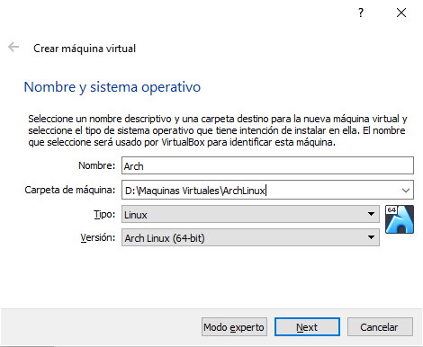
Nombre → Nombre de la Maquina Virtual
Carpeta de Maquina → Donde Alojaremos la maquina, es decir la carpeta donde se instalara la Maquina virtual por completo
Tipo → (Normalmente se AutoRutea) El tipo de Sistema Operativo que Instalaremos
Version → (Normalmente se AutoRutea) La version del Sistema Operativo que Instalaremos

En la seccion de Tamaño de memoria se asignara la RAM que utilizara El Sistema Operativo Virtual. Esta RAM asignada sera la maxima que podra utilizar el SO Virtual en sus procesos de la RAM fisica real que trae la Maquina Base instalada o la Computadora Real.
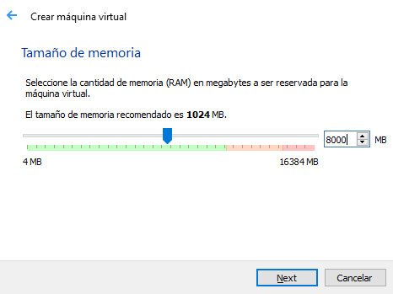
En el Disco Duro Virtual, la dejaremos por defecto.
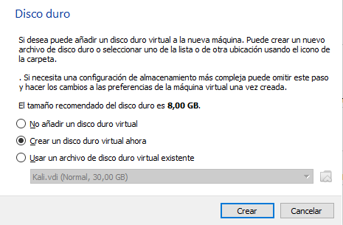
El tipo de archivo de disco duro, se dejara por defecto como un disco de Imagen propio de Virtual Box.
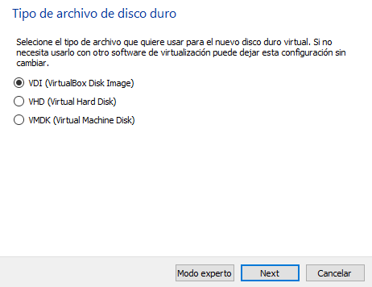
En el Almacenamiento en unidad de disco duro fisica, lo dejamos en modo dinamico para poder alterar la cantidad de almacenamiento según convenga en un futuro. El espacio inicial que dejare en para el sistema operativo sea de 50GB, este almacenamiento partira del almacenamiento fisico o almacenamiento real propio de la computadora base y al estar configurado dinamicamente solo sera ocupado en su totalidad si el espacio es realmente uilizado por el sistema operativo virtual, es decir, si el tamaño en disco virtual son 50GB pero de esas la VM (Virtual Machine) con todo y archivos solo utiliza 1GB, ese sera el espacio real ocupado para la computadora real. La VM no podra pasar el limite de 50GB.
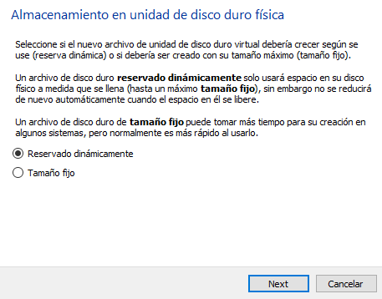
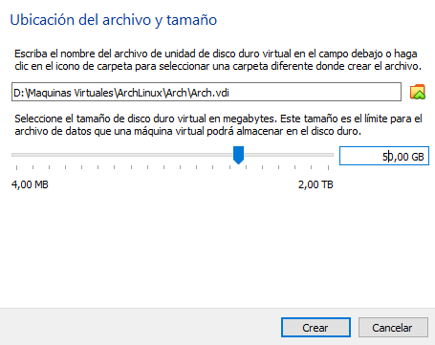
Damos clic en [Crear] y luego seleccionaremos la maquina del menu vertical lateral izquierdo para acceder a la parte de configuracion. Para descargar la ISO del Sistema Operativo en cuestion, ArchLinux visitaremos su pagina oficial con el enlace https://archlinux.org/download/ en ella iremos a la seccion de BitTorrent Download y seleccionaremos la opcion que mas nos convenga. Esta ISO es la Imagen de nuestro Sistema Operativo.

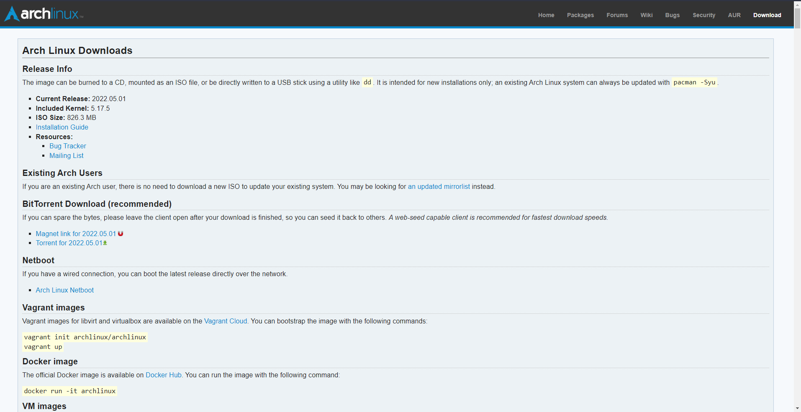
Una vez hemos descargado la ISO de nuestro SO, nos dirigiremos a nuestri virtual Box y cambiaremos algunas configuraciones a la vez que asignaremos el disco de instalacion.
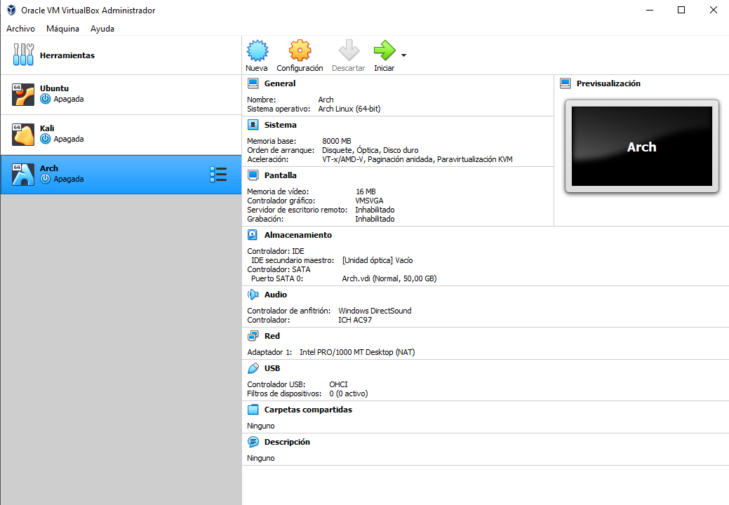
En la seccion de Red Daremos clic en en [Red] y cambiaremos la configuracion a puente o Bridge, asi el mismo modulo de red que utiliza La computadora Real para conectarse a internet, sera utilizado para conectarse tambien la VM, compratiran el modulo de internet. Este debe ser el mismo en nombre y funcion. En Windows 10 el Modulo seria el siguiente.
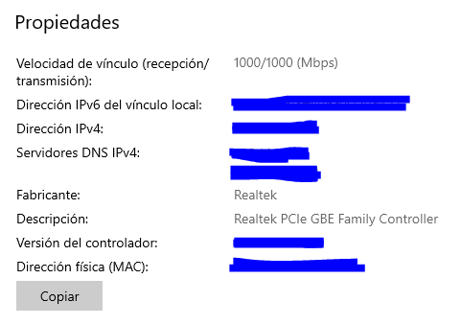
En la Virtual Box quedaria configurada de la siguiente Manera.
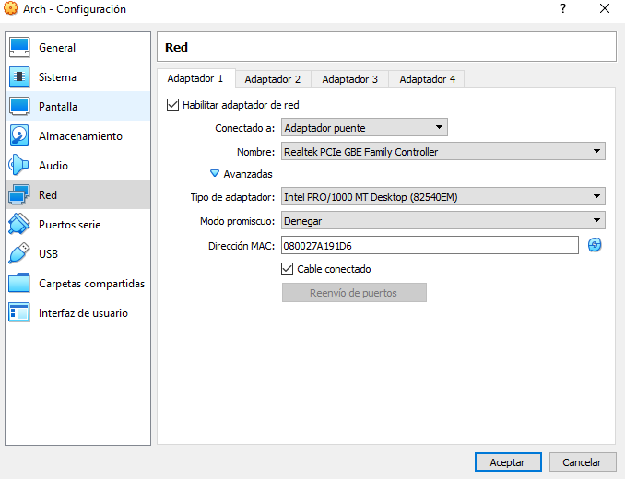
En la seccion de almacenamiento, dispositivos de almacenamiento, controlador: IDE, seleccionaremos “agregar una unidad optica”, acontinuacion se desplegara una ventana que nos permitira buscar y agregar nuestra ISO de Arch Linux.

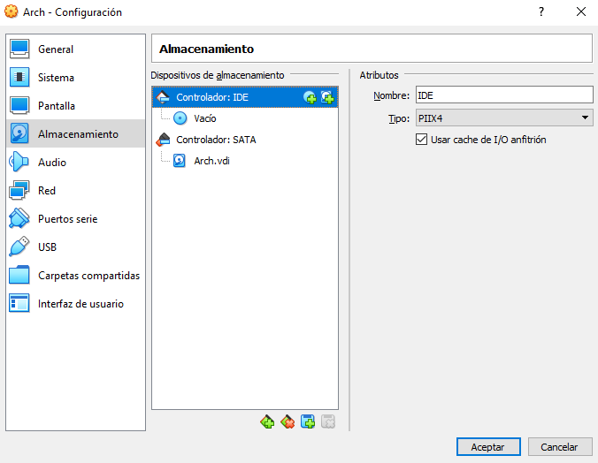
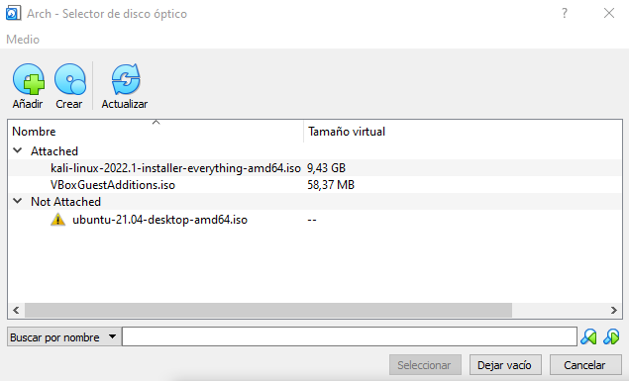
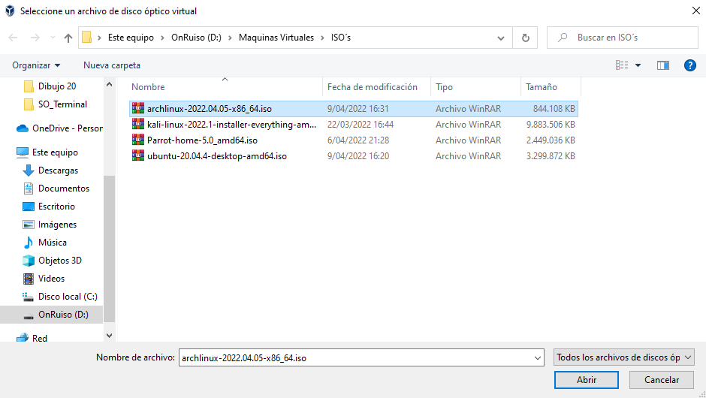
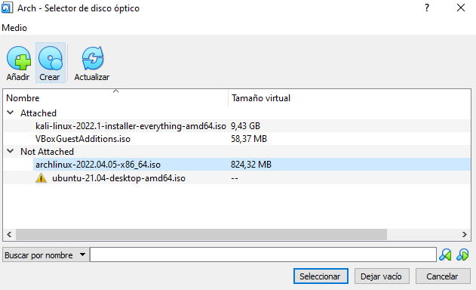
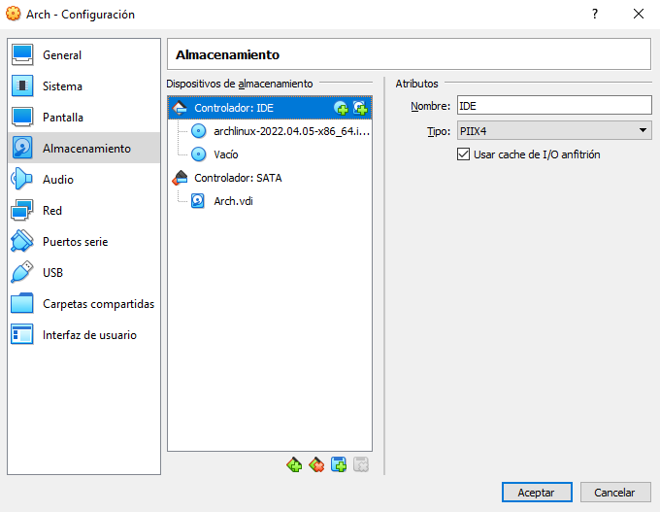

Ya solo nos queda dar el clic en iniciar y procederemos con la instalacion de nuestro SO Arch Linux como VM en virtual Box.

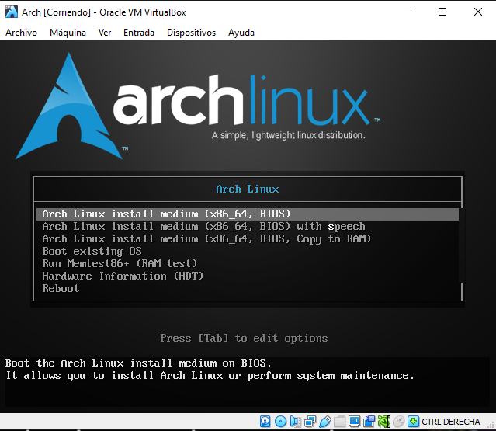
Cabe mencionar que la instalacion de Arch (salvo algunas versiones) no es guiada como en otros sistemas operativos, como lo puede ser Ubuntu, Kali, Parrot, Windows, MacOS, etc; en vez de eso tendremos que intalar cada aspecto de nuesro sistema operativo de manera manual a travez de una terminal que se nos dara al momento de ejecutar e iniciar la instalacion.
Seleccionaremos la primera opcion para iniciar con la instalacion y esperaremos hasta que se nos habra la terminal de comandos para empezar.
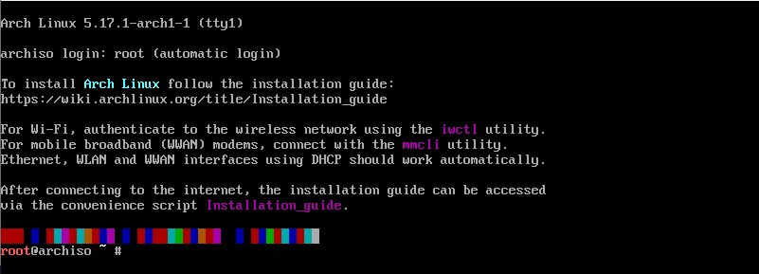
Si nosotros escribimos el comando “whoami” tiene sentido que nos devuelva que somos Administradores de tipo Root, sin embargo este no es nuestro sistema, debemos crearlo.
Lo primero que vamos a hacer sera configurar la distribucion del teclado en Español.
Validamos que tengamos internet con los comandos de ping (en mi caso si hay conexión a la red, en cuyo caso no haya debemos verificar las configuraciones de red de virtual Box, pues sin Red no podemos continuar con la instalacion).
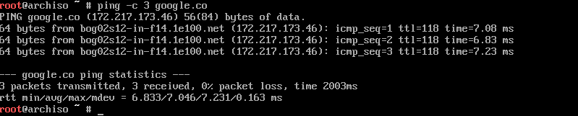
Ahora de finiremos las particiones en disco, en concreto 3 primarias.
[Enter]
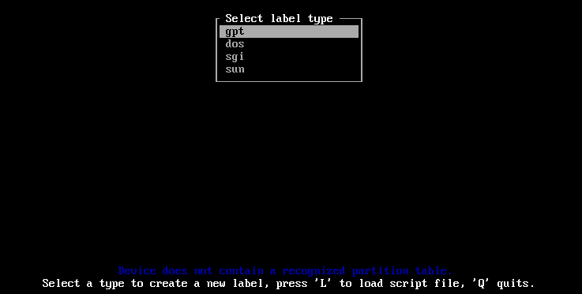
Puesto que estamos instalando Arch Linux en una VM y no como SO Nativo en una computadora utilizaremos la opcion de “dos”. MUY IMPORTANTE seleccionar la opcion de DOS.
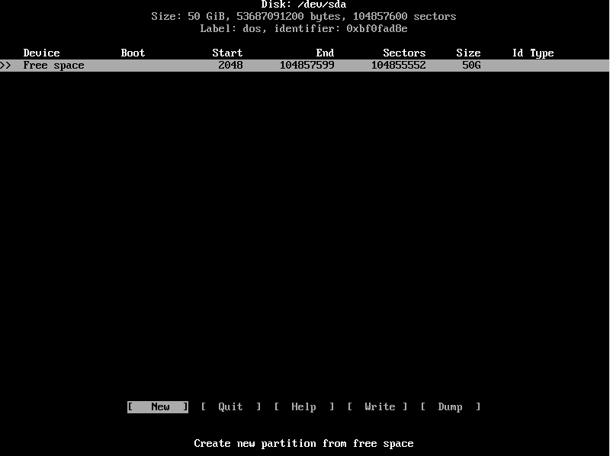
Seleccionamos [NEW] con un tamaño de 512M de las 50GB que tenemos disponibles.
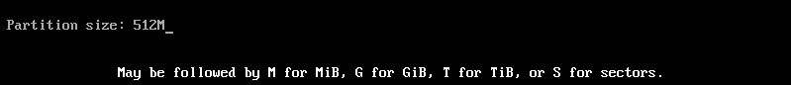
Sera de tipo [Primary]
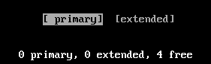
Seleccionando nuevamente [Free Space] crearemos la segunda particion.
Su espacio sera el restante menos 4.5GB menos (en mi caso 49.5G – 4.5G = 45G de las disponibles).
Tambien de tipo [Primary].
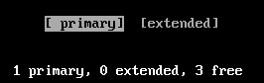
Eligiendo nuevamente el espacion de [Free Space] vamos a crear la tecera particion.
Esta con el espacio restante.
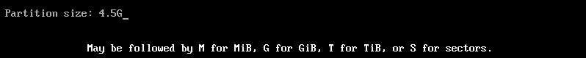
Y tambien como [Primary]
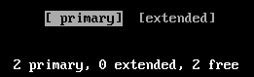
En conclusion nos quedaria de la siguiente manera la particion de nuestro disco duro.
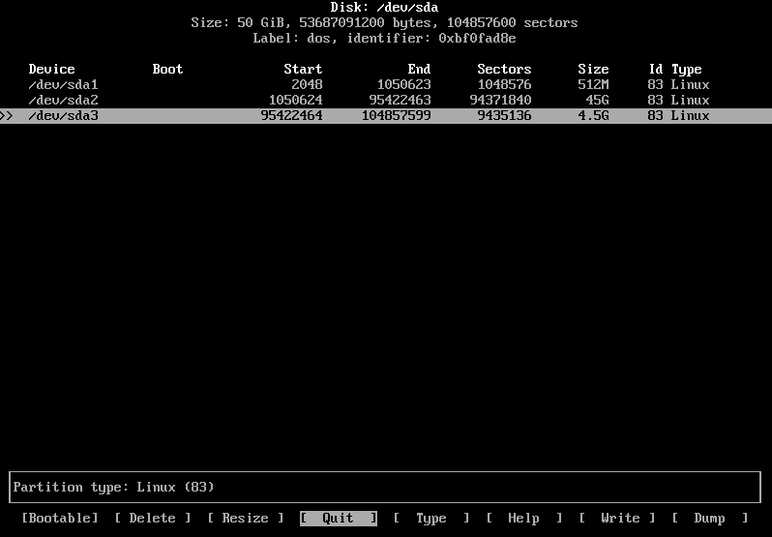
La tercera particion es nuestra especial SWAP asi que teniendo seleccionada /dev/sda3 vamos a dar clic en la opcion de [Type] alli seleccionaremos la opcion de [Linux swap / solaris] o una opcion semejante.
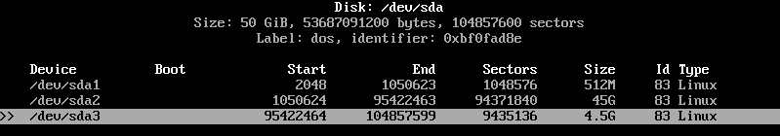
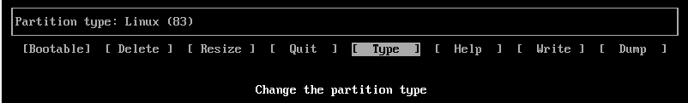
Menu desplegable que sale al dar clic en Type.

Seleccionamos la opcion y solo queda la parte de [Write].

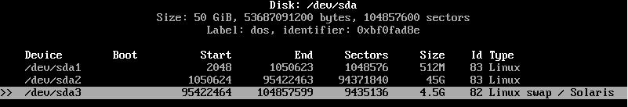
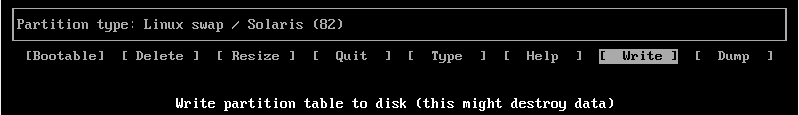
Al seleccionar [Write] escribimos “yes” damos a [Enter] y en las opciones seleccionamos [Quit] volveremos a la terminal.
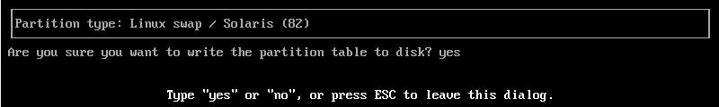
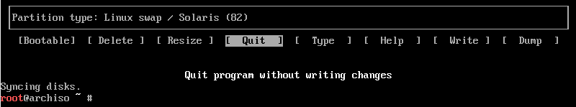
Confirmamos que todo este preparado en las particiones.
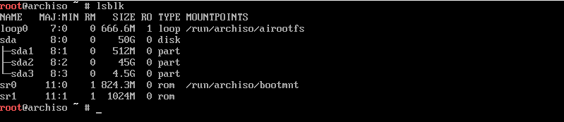
Ahora vamos a formatear la primera unidad de 512M en formato VFAT
Formateamos la segunda unidad en formato EXT4
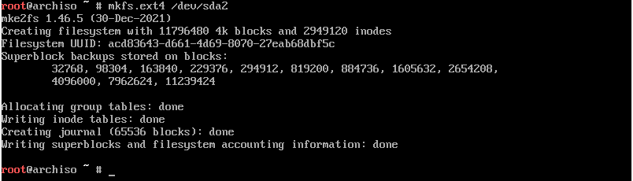
Ya por ultimo vamos a formatear como Swap la tercera particion.
Luego diremos por terminal que se apliquen los cambios que acabamos de realizar. El comando SWAPON habilitara el espacio SWAP para poder ir instalando y montando cosas en el.
NOTA: yo en esta seccion tuve que parar la instalacion del SO Arch Linux, para retomar la instalacion simplemente abro nuevamente la VM doy en la misma opcion de instalacion con la que se inicio este proceso y confirmo por medio de la terminal la seccion en la qe iba, en mi caso es la creacion de particiones, los formateos de unidades y consecuentemente habilitar el swapon. Preciso confirmar que esten la unidades, puedo considerar volver a formatear los espacios en el formato que correspondan, habilitar nuevamente el swapon, re ajustar la distribucion de teclado y mirar que tenga la VM conexión de internet (paquetes de envio y llegada activos).
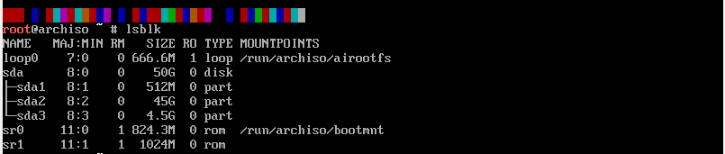
|||||||||||||||||||||||||||||||||||||||||||||||||||||||||||||||||||||||||||||||||||||||||||||||||||||||||||||||||||||||||||||||||||||||||||||||||||||||||||||||||||||||||||||||||||||||||||
|||||||||||||||||||||||||||||||||||||||||||||||||||||||||||||||||||||||||||||||||||||||||||||||||||||||||||||||||||||||||||||||||||||||||||||||||||||||||||||||||||||||||||||||||||||||||||
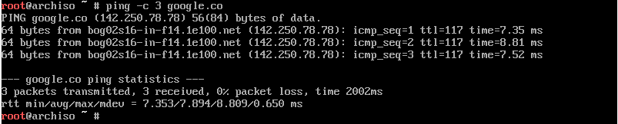
|||||||||||||||||||||||||||||||||||||||||||||||||||||||||||||||||||||||||||||||||||||||||||||||||||||||||||||||||||||||||||||||||||||||||||||||||||||||||||||||||||||||||||||||||||||||||||
|||||||||||||||||||||||||||||||||||||||||||||||||||||||||||||||||||||||||||||||||||||||||||||||||||||||||||||||||||||||||||||||||||||||||||||||||||||||||||||||||||||||||||||||||||||||||||
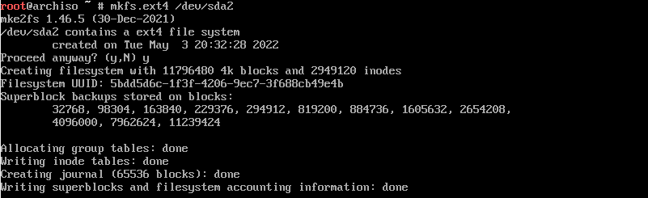
|||||||||||||||||||||||||||||||||||||||||||||||||||||||||||||||||||||||||||||||||||||||||||||||||||||||||||||||||||||||||||||||||||||||||||||||||||||||||||||||||||||||||||||||||||||||||||
Continuando con la instalacion de Arch Linux …

Teniendo Swapon activado tendremos habilitado el espacio SWAP asi podremos empezar a montar diferentes cosas.
- Queremos montar lo que este en sda2 en la mnt
- Creamos el directorio Boot dentro de Mnt
- Montamos lo que este en sda1 en mnt/boot
- Instalaremos algunos paquetes
Al proceder con este ultimo comando empezara a descargar e instalar los paquetes que hemos dicho que monte, puede demorar un momento largo, se recomiendo no perder la conexión a internet en todo e proceso. Al terminar se vera asi:
- Generar el archivo FSTAB, el cual contendra la informacion de las diferentes particiones de nuestro Sistema Operativo Virtual.
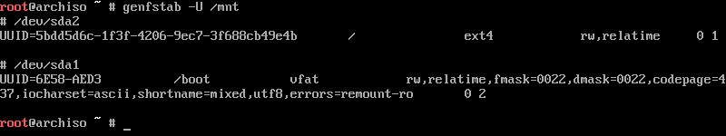
- Mover el archivo FSTAB a la ruta /mnt/etc/fstab
Podemos confirmar los datos del archivo.
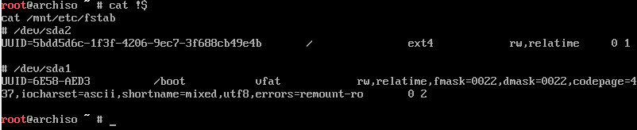

Ahora vamos a crear lo que son los usuarios del sistema. Primero entraremos en modo ROOT dentro de /mnt/.
- Definir la contraseña para el usuario ROOT.
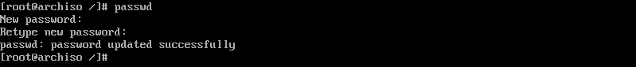
- Crear un Usuario. Al crear el usuario dentro de /home/ se creara el propio directorio del usuario y asignara a este directorio la propiedad del mismo usuario. En mi caso mi usuario es “ruiso” pero puede tener cualquier nombre marcado en minusculas y no muy extenso.
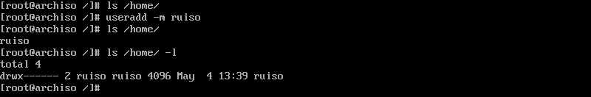
- Crear la contraseña para el USURIO NUEVO.
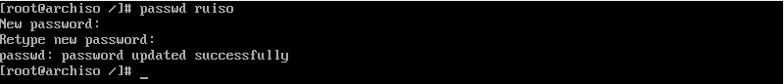
- Añadir al grupo WHEEL el usuario nuevo. De esta manera este usuario tendra permisos de administrador o root.
Lo que hara esto es que cuando el usuario ruiso ejecute el comando “sudo su” pueda comvertirse en root.
- Instalamos con Pacman el paquete de Sudo.
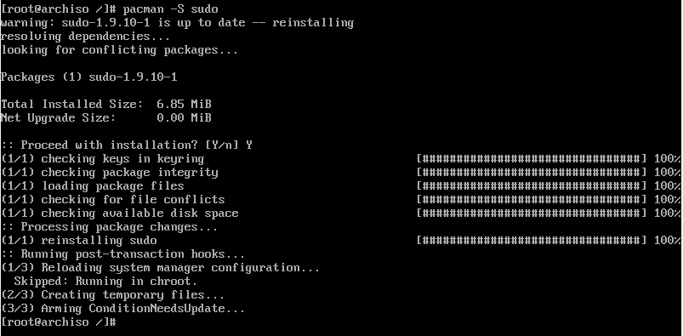
- Instalamos para editar el sudo los paquetes de VIM y NANO.
- Abrimos con nano /etc/sudoers.
[Enter]
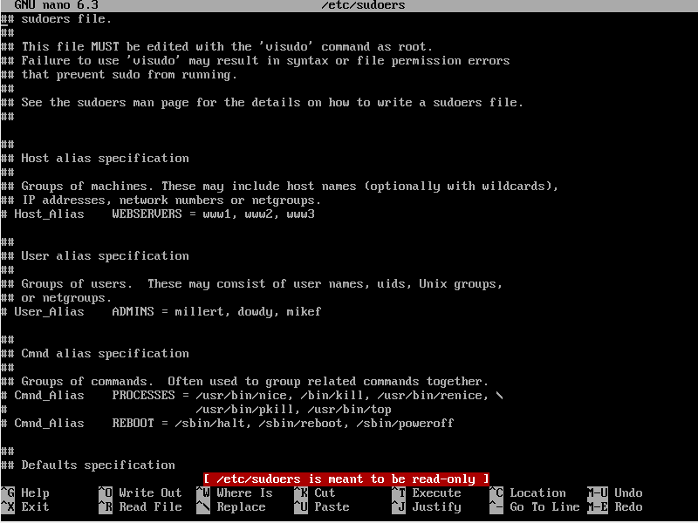
Vamos a descomentar la linea “%wheel ALL=(ALL:ALL) ALL, esto hara que cuando demos el comando “sudo su” antes de que el usuario nuevo se convierta en Root, le pedira la contraseña para continuar ( se recomienda no quitar las credenciales para convertirse en root, desde el punto de vista de la ciberseguridad no es una practica recomendable).
De esto
a esto
[CTRL + O] ==> Sobreescribir el archivo, guardar cambios
[ENTER]
[CTRL + X] ==> Salir
- Editamos las direcciones del sistema.
[ENTER]
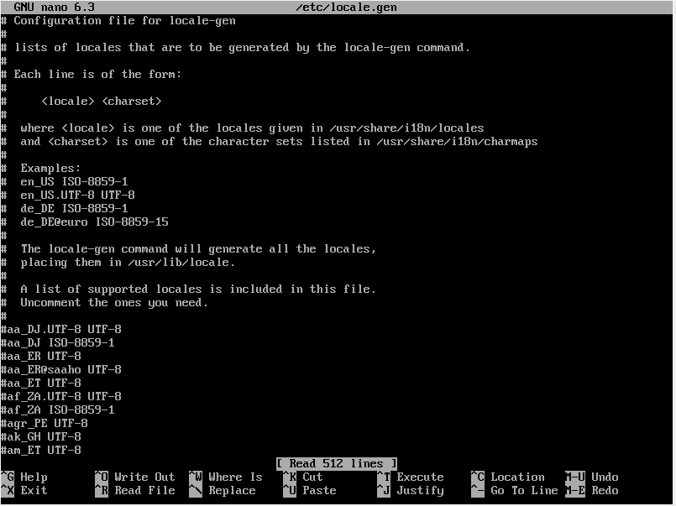
[CTRL + W] ==> lo utilizamos para filtrar, buscaremos en_US.UTF-8 UTF-8, vamos a descomentariar esa linea.
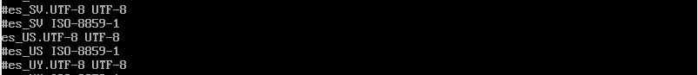
[CTRL + W] ==> lo utilizamos para buscar ahora la linea es_ES.UTF-8 UTF-8 y descomentariamos la linea.
Guardamos/Sobreescribimos el archivo y salimos. Aplicamos los cambios de las rutas de Idioma.
